23.06.2020r. ( wtorek)

Krąg tematyczny: Góry, morze, wieś, jezioro, gdzie rodzice nas zabiorą?
Temat dnia: „Letnie marzenia.”
Dzięki zajęciom wasze dziecko dziś: ćwiczy sprawność i zwinność, – doskonali spostrzegawczość, koloruje ilustrację według kodu – rysuje swoje marzenie, – czerpie radość z uczestnictwa w zabawie ruchowej, współdziała z kolegami podczas zabawy, przelicza i dorysowuje oczka na kostkach domina,
Będą nam potrzebne: kredki, obręcze, ołówek
Zaczynamy od gimnastyki
https://www.youtube.com/watch?v=OmAZquWgp9A
https://www.youtube.com/watch?v=xm93WFJ7bNs
https://www.youtube.com/watch?v=ozI7YcVASgo

Miłej zabawy!

- „Motylki” – zabawa orientacyjno-porządkowa. Układamy z obręczy „kwiatki”. Każde dziecko to
„motylek”, który zostaje oznaczony szarfą. Na dźwięk tamburynu (dowolnego instrumentu)„motylki latają” – biegają między „kwiatkami”, machając „skrzydełkami”. Na dźwięk trójkąta każdy „motylek” przykuca z rękami ułożonymi „w skrzydełka” na „płatku kwiatka” w kolorze swojej szarfy.

2. „Co się zmieniło?” – zabawa dydaktyczna. Dzieci siedzą na dywanie, przodem do rodzica. Rozkładamy przed dziećmi obrazki (od 4 do 6), prosimy o ich opisanie i zapamiętanie kolejności. Kiedy dzieci zamykają
oczy, zmieniamy kolejność obrazków (tylko jeden obrazek przekłada na inne miejsce). Zadaniem
dzieci jest powiedzenie, co się zmieniło.

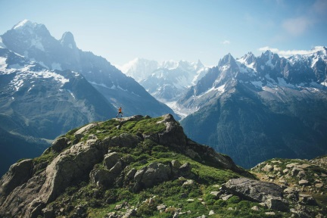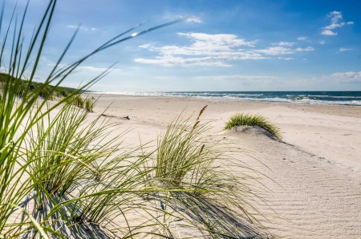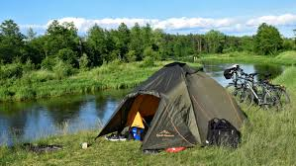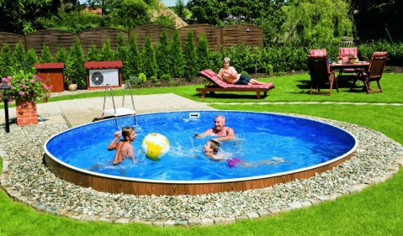

- „Marzenia” – kolorowanie według kodu, wykonanie ćwiczeń na karcie pracy. Dzieci kolorują obrazek na górze strony zgodnie z kodem i opowiadają, o czym marzy Tomek. W ramce na dole strony rysują swoje wakacyjne marzenia.
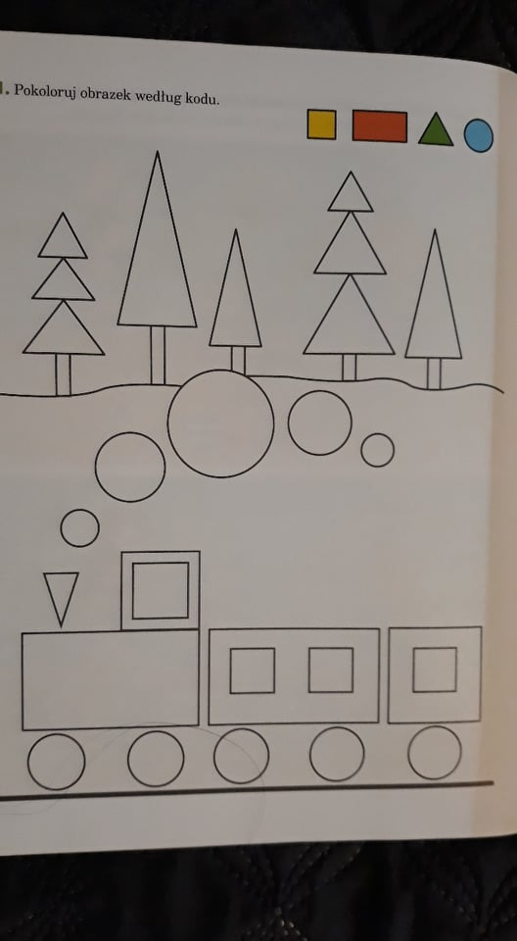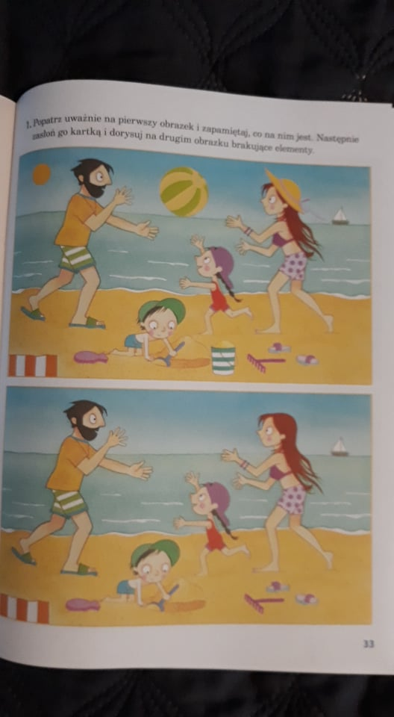
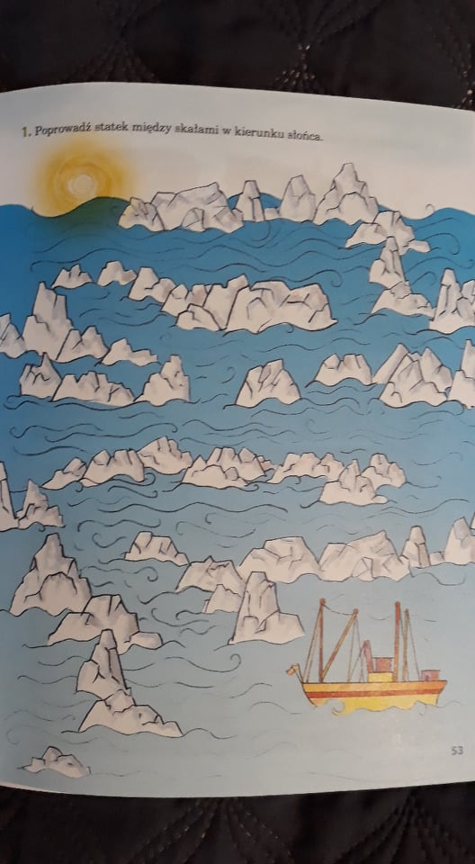

- „Na wakacje” – zabawa ruchowa. Podczas zabawy dzieci naśladują różne pojazdy, poruszając się zgodnie z muzyką: jadą samochodem, pociągiem, lecą samolotem, płyną statkiem.

Link do piosenki

https://www.youtube.com/watch?v=tlCH6BFEISg

- „Domino” – przeliczanie i dorysowywanie oczek na kostkach domina.

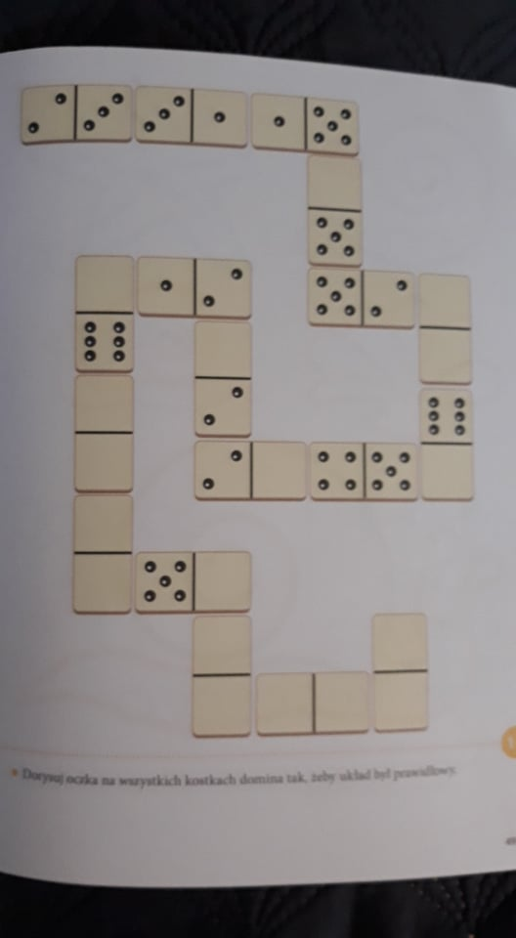

- „Wyścig łodzi pirackich” – zabawa ruchowa. Jedno dziecko staje wewnątrz obręczy, a rodzic – na zewnątrz. Wszystkie dzieci trzymają obręcz na wysokości bioder . Na sygnał biegną do wyznaczonego miejsca i z powrotem. Następnie zmiana.

Miłego dnia!

